Отчёт по лабораторной работе №7

Операционные системы

Калашникова Ольга Сергеевна

Содержание

# 1 Цель работы

Ознакомление с файловой системой Linux, её структурой, именами и содержанием каталогов. Приобретение практических навыков по применению команд для работы с файлами и каталогами, по управлению процессами (и работами), по проверке исполь- зования диска и обслуживанию файловой системы

# 2 Задание

1. Выполнить все примеры из лабораторной работы
2. Выполнить команды по копированию, созданию и перемещению файлов и каталогов
3. Определить опции команды chmod
4. Изменить права доступа к файлам
5. Прочитать документацию о командах mount, fsck, mkfs, kill

# 3 Выполнение лабораторной работы

## 3.1 Копирование файлов и каталогов

Создаю файл и проверяю (рис. fig. 1).

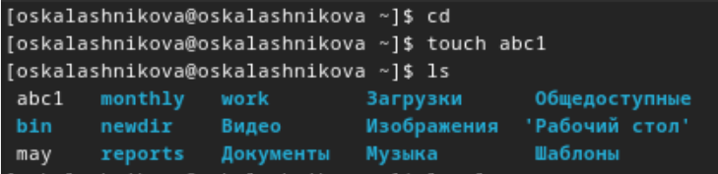

Рис. 1: Создание файла

Дважды копирую его с новыми имнами и проверяю, что все команды были выполнены корректно(рис. fig. 2).

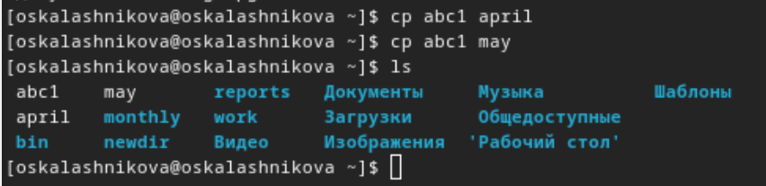

Рис. 2: Копирование файла

Создаю директорию, копирую в нее два файла, созданных на прошлом этапе, проверяю, что все скопировалось (рис. fig. 3).

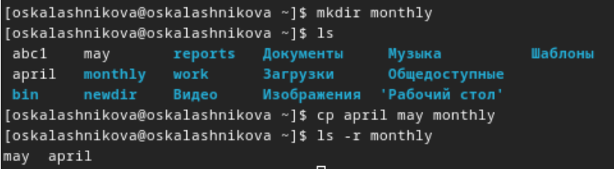

Рис. 3: Создание директории

Копирую файл, находящийся не в текущей диреткории в файл с новым именем тоже не в текущей директории (рис. fig. 4).

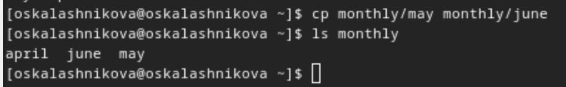

Рис. 4: Копирование файла

Создаю новую директорию (рис. fig. 5).

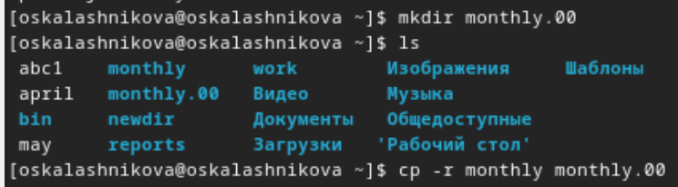

Рис. 5: Создание каталога

Затем копирую предыдущую созданную директорию в новую созданную (рис. fig. 6).

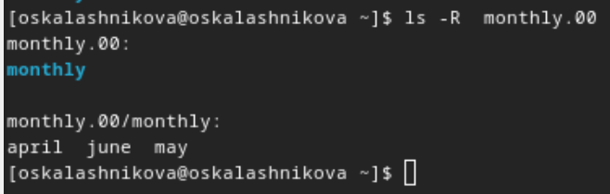

Рис. 6: Копирование каталога

Копирую предыдущую созданную директорию вместе со всем содержимым в каталог /tmp (рис. fig. 7).

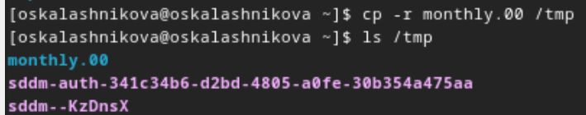

Рис. 7: Копирование каталога

## 3.2 Перемещение и переименование файлов и каталогов

Переименовываю файл (рис. fig. 8).

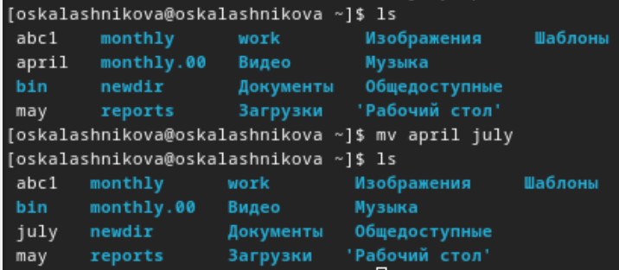

Рис. 8: Переименовывание файла

Затем перемещаю его в каталог (рис. fig. 9).

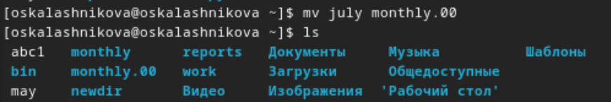

Рис. 9: Переимещение файла

Проверяю (рис. fig. 10).

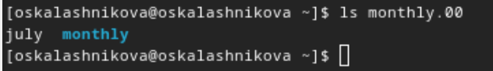

Рис. 10: Проверка

Переименовываю monthly.00 в monthly.01 (рис. fig. 11).

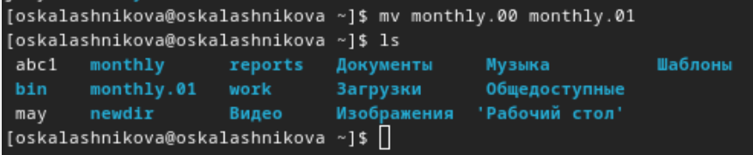

Рис. 11: Переименовывание каталога

Создаю новую диреткорию reports, перемещаю директорию monthly.01 в директорию reports, переименовываю эту директорию (рис. fig. 12).

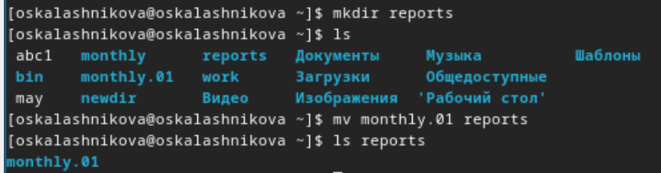

Рис. 12: Создание и перемещение директории

Переименовываю каталог reports/monthly.01 в reports/monthly (рис. fig. 13).

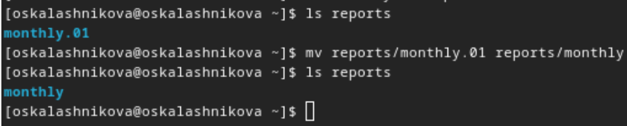

Рис. 13: Переименовывание директории

## 3.3 Изменение прав доступа

Создаю пустой файл, проверяю права доступа у него, изменяю права доступа, добавляя пользователю (создателю) возможность выполнения (рис. fig. 14).

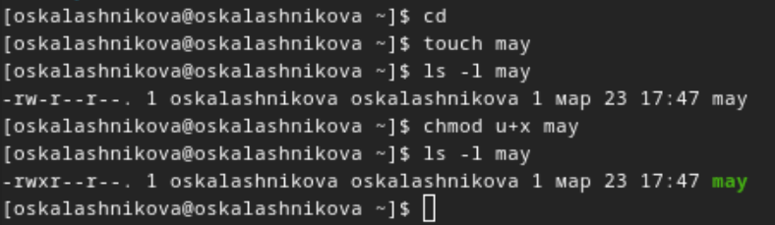

Рис. 14: Работа с правами доступа

Затем лишаю этой возможности (рис. fig. 15).

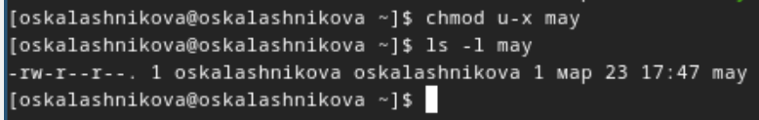

Рис. 15: Работа с правами доступа

Меняю права доступа у директории: группы и остальные пользователи не смогут ее прочетсь (рис. fig. 16).

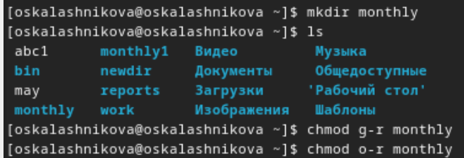

Рис. 16: Работа с правами доступа

Создаю новый пустой файл с правом записи для членов группы: (рис. fig. 17).

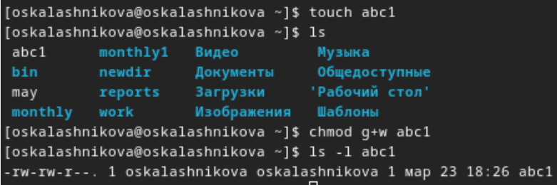

Рис. 17: Работа с правами доступа

## 3.4 Анализ файловой системы

С помощью команды fsck можно проверить (а в ряде случаев восстановить) целостность файловой системы (рис. fig. 18).

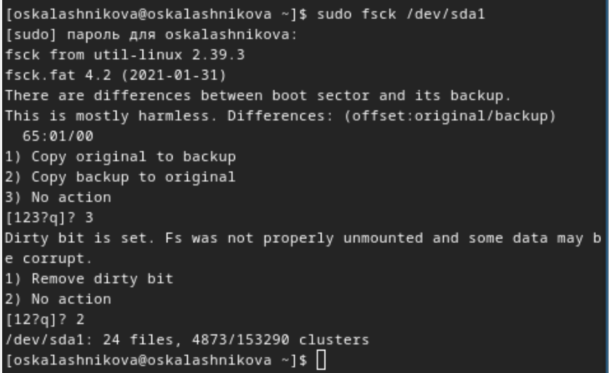

Рис. 18: fsck

## 3.5 Выполнение заданий по копированию и перемещению

Копирую файл в домашний каталог с новым именем (рис. fig. 19).

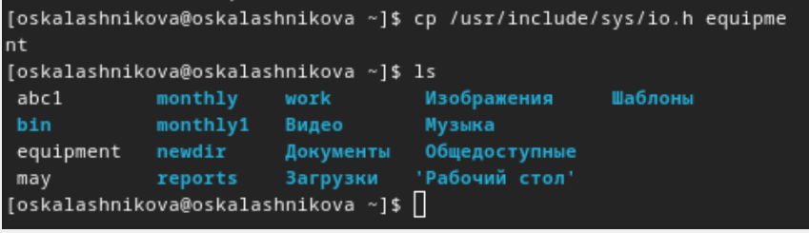

Рис. 19: Копирование файла

Создаю новую пустую директорию (рис. fig. 20).

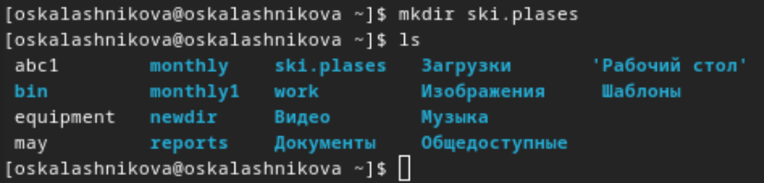

Рис. 20: Создание каталога

Перемещаю файл в эту директорию (рис. fig. 21).

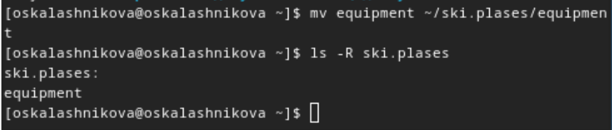

Рис. 21: Перемещение файла

Переименовываю файл (рис. fig. 22).

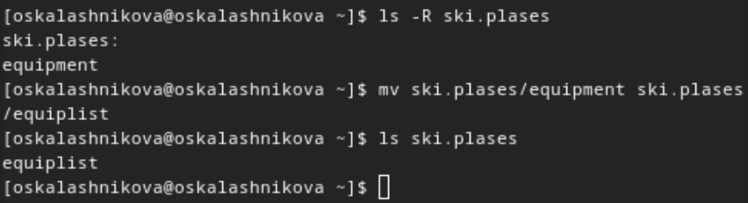

Рис. 22: Перемещение файла

Создаю новый файл, копирую его в новую директорию, но уже сразу с новым именем (рис. fig. 23).

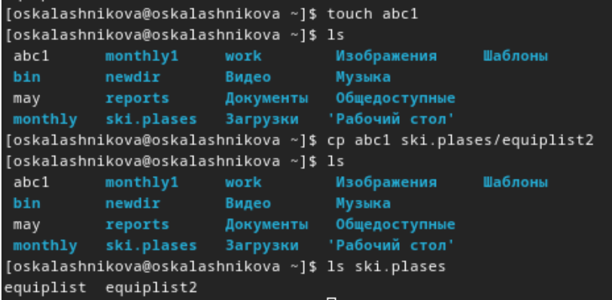

Рис. 23: Создание файла

Создаю внутри этого каталога подкаталог (рис. fig. 24).

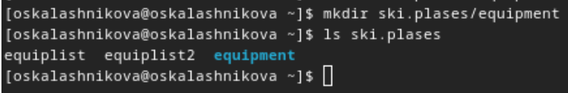

Рис. 24: Создание подкатолога

Перемещаю файлы в подкаталог (рис. fig. 25).

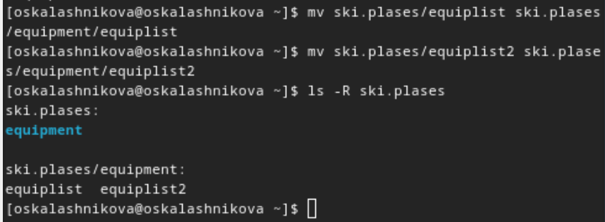

Рис. 25: Перемещение файлов

Создаю новую директорию, перемещаю ее с новым именем в директориюз (рис. fig. 26).

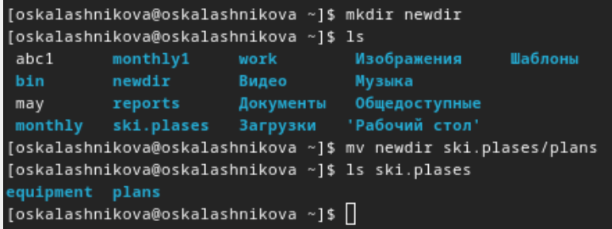

Рис. 26: Создание директории

## 3.6 Выполнение заданий по правам доступа

Создаю каталог и проверяю начальные права (рис. fig. 27).

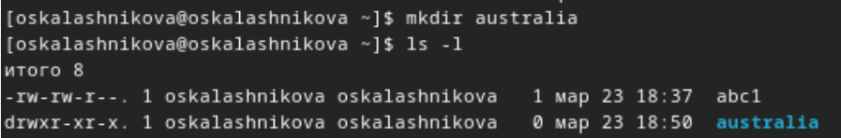

Рис. 27: Работа с правами доступа

Редактирую права (рис. fig. 28).

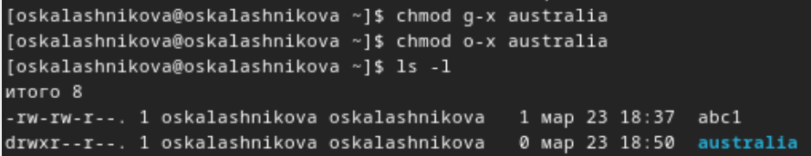

Рис. 28: Работа с правами доступа

Создаю каталог и проверяю начальные права (рис. fig. 29).

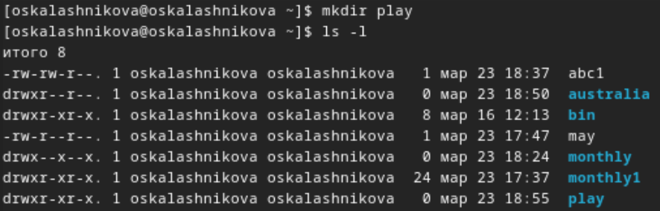

Рис. 29: Работа с правами доступа

Редактирую права(рис. fig. 30).

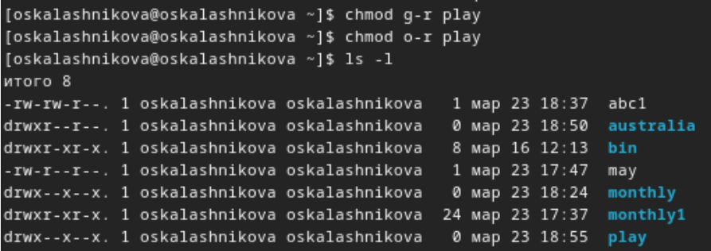

Рис. 30: Работа с правами доступа

Создаю файл и проверяю начальные права (рис. fig. 31).

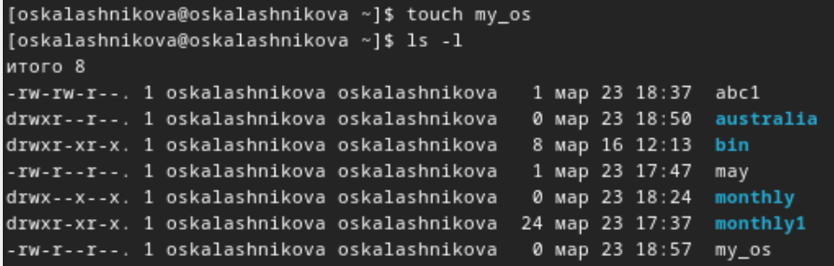

Рис. 31: Работа с правами доступа

Редактирую права(рис. fig. 32).

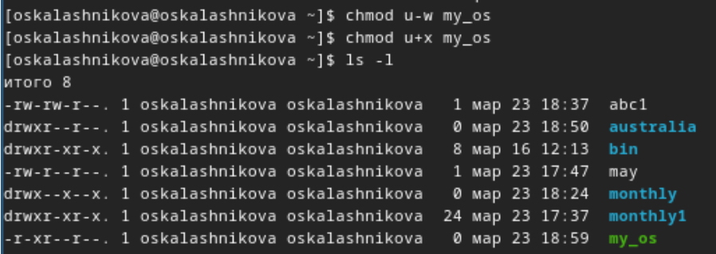

Рис. 32: Работа с правами доступа

Создаю файл и проверяю начальные права. Редактирую права(рис. fig. 33).

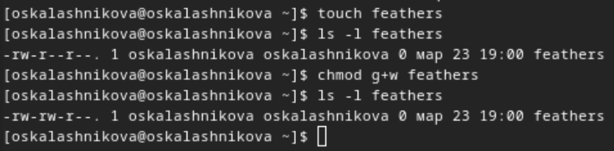

Рис. 33: Работа с правами доступа

Читаю содержимое файла (рис. fig. 34).

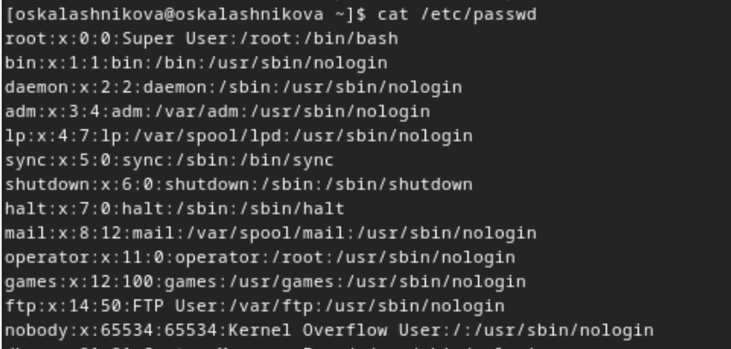

Рис. 34: Чтение файла

Копирую файл с новым именем (рис. fig. 35).

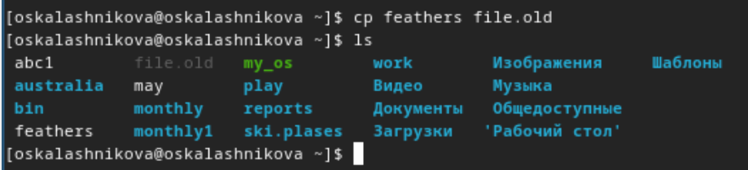

Рис. 35: Копирование файла

Перемещаю его в ранее созданную директорию (рис. fig. 36).

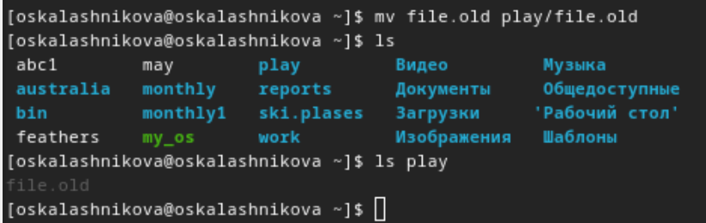

Рис. 36: Перемещение файла

Рекурсивно копирую директорию с новым именем (рис. fig. 37).

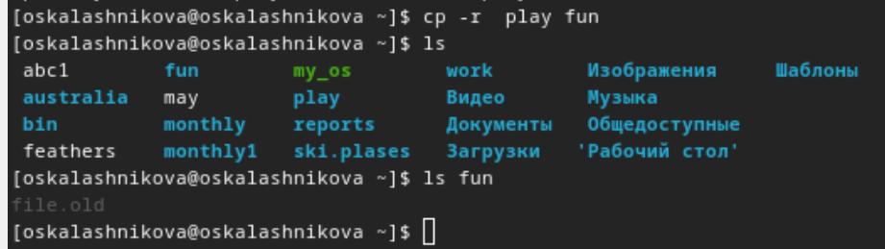

Рис. 37: Копирование каталога

Перемещаю скопированную до этого папку (рис. fig. 38).

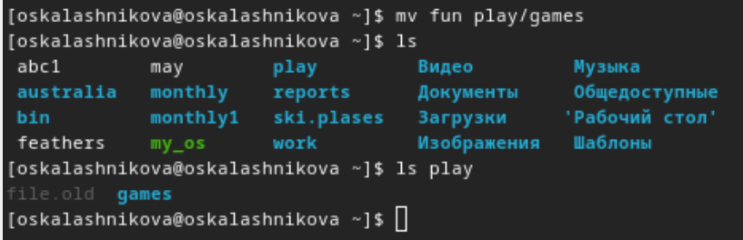

Рис. 38: Перемещение каталога

Убираю право на чтение у файла для создателя (рис. fig. 39).

|  |
| --- |
| Работа с правами доступа |

Рис. 39: Работа с правами доступа

Поэтому не могу его прочесть, также не могу его скопировать, потому что отказано в доступе на чтение (рис. fig. 40).

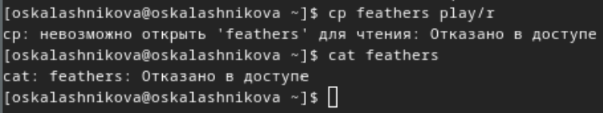

Рис. 40: Работа с правами доступа

Возвращаю все права (рис. fig. 41).

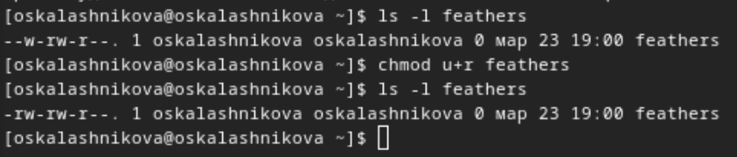

Рис. 41: Работа с правами доступа

Убираю у директории право на исполнение для пользователя (рис. fig. **¿fig:042?**).

Работа с правами доступа.

пытаюсь в нее войти - отказано в доступе (рис. fig. 42).

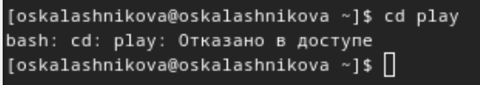

Рис. 42: Работа с правами доступа

возвращаю все права (рис. fig. 43).

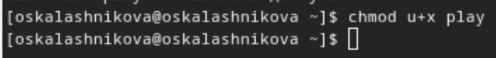

Рис. 43: Работа с правами доступа

Я прочитала описание каждой из четырех команд с помощью man - mount — утилита командной строки в UNIX-подобных операционных системах. Применяется для монтирования файловых систем. - fsck (проверка файловой системы) - это утилита командной строки, которая позволяет выполнять проверки согласованности и интерактивное исправление в одной или нескольких файловых системах Linux. Он использует программы, специфичные для типа файловой системы, которую он проверяет. - mkfs используется для создания файловой системы Linux на некотором устройстве, обычно в разделе жёсткого диска. В качестве аргумента filesys для файловой системы может выступать или название устройства - Команда Kill посылает указанный сигнал указанному процессу. Если не указано ни одного сигнала, посылается сигнал SIGTERM. Сигнал SIGTERM завершает лишь те процессы, которые не обрабатывают его приход. Для других процессов может быть необходимым послать сигнал SIGKILL, поскольку этот сигнал перехватить невозможно.

# 4 Выводы

При выполнении данной лабораторной работы я ознакомилась с файловой системой Linux, её структурой, именами и содержанием каталогов. Приобрела практические навыки по применению команд для работы с файлами и каталогами, по управлению процессами (и работами), по проверке использования диска и обслуживанию файловой системы

# 5 Ответы на контрольные вопросы

1. Дайте характеристику каждой файловой системе, существующей на жёстком диске компьютера, на котором вы выполняли лабораторную работу. Ext2, Ext3, Ext4 или Extended Filesystem - это стандартная файловая система для Linux. Она была разработана еще для Minix. Она самая стабильная из всех существующих, кодовая база изменяется очень редко и эта файловая система содержит больше всего функций. Версия ext2 была разработана уже именно для Linux и получила много улучшений. В 2001 году вышла ext3, которая добавила еще больше стабильности благодаря использованию журналирования. В 2006 была выпущена версия ext4, которая используется во всех дистрибутивах Linux до сегодняшнего дня. В ней было внесено много улучшений, в том числе увеличен максимальный размер раздела до одного экзабайта.

Btrfs или B-Tree File System - это совершенно новая файловая система, которая сосредоточена на отказоустойчивости, легкости администрирования и восстановления данных. Файловая система объединяет в себе очень много новых интересных возможностей, таких как размещение на нескольких разделах, поддержка подтомов, изменение размера не лету, создание мгновенных снимков, а также высокая производительность. Но многими пользователями файловая система Btrfs считается нестабильной. Тем не менее, она уже используется как файловая система по умолчанию в OpenSUSE и SUSE Linux.

1. Приведите общую структуру файловой системы и дайте характеристику каждой директории первого уровня этой структуры.

/ — root каталог. Содержит в себе всю иерархию системы;

/bin — здесь находятся двоичные исполняемые файлы. Основные общие команды, хранящиеся отдельно от других программ в системе (прим.: pwd, ls, cat, ps);

/boot — тут расположены файлы, используемые для загрузки системы (образ initrd, ядро vmlinuz);

/dev — в данной директории располагаются файлы устройств (драйверов). С помощью этих файлов можно взаимодействовать с устройствами. К примеру, если это жесткий диск, можно подключить его к файловой системе. В файл принтера же можно написать напрямую и отправить задание на печать;

/etc — в этой директории находятся файлы конфигураций программ. Эти файлы позволяют настраивать системы, сервисы, скрипты системных демонов;

/home — каталог, аналогичный каталогу Users в Windows. Содержит домашние каталоги учетных записей пользователей (кроме root). При создании нового пользователя здесь создается одноименный каталог с аналогичным именем и хранит личные файлы этого пользователя;

/lib — содержит системные библиотеки, с которыми работают программы и модули ядра;

/lost+found — содержит файлы, восстановленные после сбоя работы системы. Система проведет проверку после сбоя и найденные файлы можно будет посмотреть в данном каталоге;

/media — точка монтирования внешних носителей. Например, когда вы вставляете диск в дисковод, он будет автоматически смонтирован в директорию /media/cdrom;

/mnt — точка временного монтирования. Файловые системы подключаемых устройств обычно монтируются в этот каталог для временного использования;

/opt — тут расположены дополнительные (необязательные) приложения. Такие программы обычно не подчиняются принятой иерархии и хранят свои файлы в одном подкаталоге (бинарные, библиотеки, конфигурации);

/proc — содержит файлы, хранящие информацию о запущенных процессах и о состоянии ядра ОС;

/root — директория, которая содержит файлы и личные настройки суперпользователя;

/run — содержит файлы состояния приложений. Например, PID-файлы или UNIX-сокеты;

/sbin — аналогично /bin содержит бинарные файлы. Утилиты нужны для настройки и администрирования системы суперпользователем;

/srv — содержит файлы сервисов, предоставляемых сервером (прим. FTP или Apache HTTP);

/sys — содержит данные непосредственно о системе. Тут можно узнать информацию о ядре, драйверах и устройствах;

/tmp — содержит временные файлы. Данные файлы доступны всем пользователям на чтение и запись. Стоит отметить, что данный каталог очищается при перезагрузке;

/usr — содержит пользовательские приложения и утилиты второго уровня, используемые пользователями, а

не системой. Содержимое доступно только для чтения (кроме root). Каталог имеет вторичную иерархию и похож на корневой;

/var — содержит переменные файлы. Имеет подкаталоги, отвечающие за отдельные переменные. Например, логи будут храниться в /var/log, кэш в /var/cache, очереди заданий в /var/spool/ и так далее.

1. Какая операция должна быть выполнена, чтобы содержимое некоторой файловой системы было доступно операционной системе? Монтирование тома (mount) этой файловой системы
2. Назовите основные причины нарушения целостности файловой системы. Как устранить повреждения файловой системы? Отсутствие синхронизации между образом файловой системы в памяти и ее данными на диске в случае аварийного останова может привести к появлению следующих ошибок:

Один блок адресуется несколькими mode (принадлежит нескольким файлам). Блок помечен как свободный, но в то же время занят (на него ссылается onode). Блок помечен как занятый, но в то же время свободен (ни один inode на него не ссылается). Неправильное число ссылок в inode (недостаток или избыток ссылающихся записей в каталогах). Несовпадение между размером файла и суммарным размером адресуемых inode блоков. Недопустимые адресуемые блоки (например, расположенные за пределами файловой системы). “Потерянные” файлы (правильные inode, на которые не ссылаются записи каталогов). Недопустимые или неразмещенные номера inode в записях каталогов.

1. Как создаётся файловая система? mkfs - позволяет создать файловую систему Linux.
2. Дайте характеристику командам для просмотра текстовых файлов. Cat - выводит содержимое файла на стандартное устройство вывода. Выполнение команды head выведет первые 10 строк текстового файла. Выполнение команды tail выведет последние 10 строк текстового файла. Команда tac - это тоже самое, что и cat, только отображает строки в обратном порядке. Для того, чтобы просмотреть огромный текстовый файл применяются команды для постраничного просмотра. Такие как more и less.
3. Приведите основные возможности команды cp в Linux. Cp – копирует или перемещает директорию, файлы.
4. Приведите основные возможности команды mv в Linux. Mv - переименовать или переместить файл или директорию
5. Что такое права доступа? Как они могут быть изменены? Права доступа к файлу или каталогу можно изменить, воспользовавшись командой chmod. Сделать это может владелец файла (или каталога) или пользователь с правами администратора.